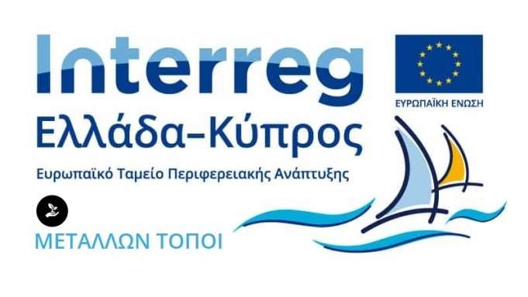
ΜΕΤΑΛΛΩΝ ΤΟΠΟΙ

Δελτίο τύπου

Με επιτυχία πραγματοποιήθηκε, την Παρασκευή 3 Δεκεμβρίου του 2021, στα γραφεία του Κοινοτικού Συμβουλίου Ασγάτας, η 2^{η} τεχνική συνάντηση της Πράξης «ΜΕΤΑΛΛΩΝ ΤΟΠΟΙ-Σταυροδρόμια πολιτισμού στην Ανατολική Μεσόγειο», η οποία υλοποιείται στα νησιά της Ελλάδας, Σίφνο, Σέριφο και Κύθνο και στην Κοινότητα Ασγάτας της Κύπρου. Βασικό αντικείμενο της Πράξης αποτελεί η αξιοποίηση, προστασία, ανάδειξη και προβολή της μεταλλευτικής-μεταλλουργικής κληρονομιάς των περιοχών αυτών, αξιοποιώντας το κοινό πολιτιστικό παρελθόν τους. Απώτερος στόχος είναι η τουριστική ανάπτυξη των επιλεγμένων περιοχών και ο εμπλουτισμός του τουριστικού προϊόντος, μέσω του τρίπτυχου «πολιτισμός-τουρισμός-ανάπτυξη», προσβλέποντας στη βιώσιμη ανάπτυξη και αειφορία τους.
Κατά τη διάρκεια της 2^{ης} τεχνικής συνάντησης, το ΕΚΕΦΕ «Δημόκριτος», η Εφορεία Αρχαιοτήτων Κυκλάδων (ΥΠΠΟΑ), ο Δήμος Σίφνου, η Ερευνητική Μονάδα Αρχαιολογίας του Πανεπιστημίου Κύπρου και η Κοινότητα Ασγάτας της Κύπρου έκαναν απολογισμό για τα πεπραγμένα του πρώτου εξαμήνου. Συγκεκριμένα, αναφέρθηκαν στην πρόοδο των επί μέρους ενεργειών, που είχε αναλάβει ο κάθε εταίρος, καθώς και στα προβλήματα που κλήθηκε να αντιμετωπίσει. Καθορίστηκε το χρονοδιάγραμμα των προς υλοποίηση ενεργειών, που αφορούν στο επόμενο εξάμηνο, ο τρόπος οργάνωσης και υλοποίησης των δράσεων και τα επιμέρους τεχνικά ζητήματα, ως προς τη διαχείριση και τον συντονισμό της Πράξης.
Την επόμενη μέρα, Σάββατο 4 Δεκεμβρίου 2021, πραγματοποιήθηκε η 1^{η} οργανωμένη περιήγηση / εκδρομή στην Κοινότητα Ασγάτας, που διοργάνωσε η Ερευνητική Μονάδα Αρχαιολογίας του Πανεπιστημίου Κύπρου σε συνεργασία με την Κοινότητα Ασγάτας. Η περιήγηση ξεκίνησε από το Παλιό Δημοτικό Σχολείο της Κοινότητας Ασγάτας, το οποίο, κατά τη διάρκεια της Πράξης, θα διαμορφωθεί κατάλληλα και θα λειτουργήσει ως Κέντρο Ανάδειξης της Φυσικής και Γεωμεταλλουργικής Κληρονομιάς της Ασγάτας. Στη συνέχεια, οι συμμετέχοντες ξεναγήθηκαν στα σημεία γεω-αρχαιολογικού ενδιαφέροντος, που θα μελετηθούν και θα αναδειχθούν στο πλαίσιο της Πράξης. Η περιήγηση ήταν ανοικτή για το κοινό, ενώ τηρήθηκαν όλα τα προβλεπόμενα μέτρα ασφάλειας για την προστασία έναντι του κορονοϊού SARS-CoV-2.

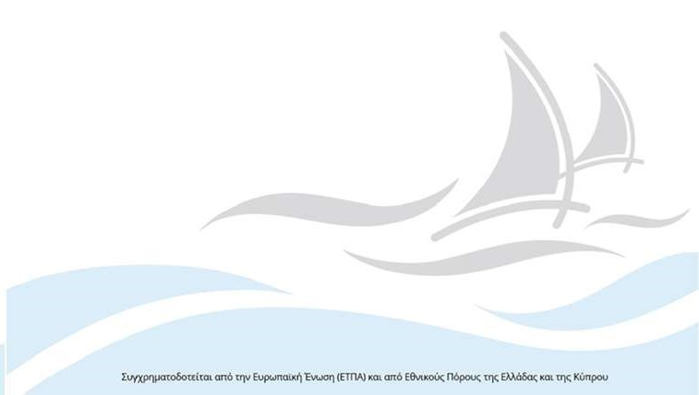
Η Πράξη «ΜΕΤΑΛΛΩΝ ΤΟΠΟΙ- Σταυροδρόμια πολιτισμού στην Ανατολική Μεσόγειο», εγκρίθηκε και υλοποιείται στο πλαίσιο του Προγράμματος Συνεργασίας INTERREG V-A Ελλάδα – Κύπρος 2014-2020 και συγχρηματοδοτείται από την Ευρωπαϊκή Ένωση (Ε.Τ.Π.Α.) και από Εθνικούς πόρους της Ελλάδας και της Κύπρου.

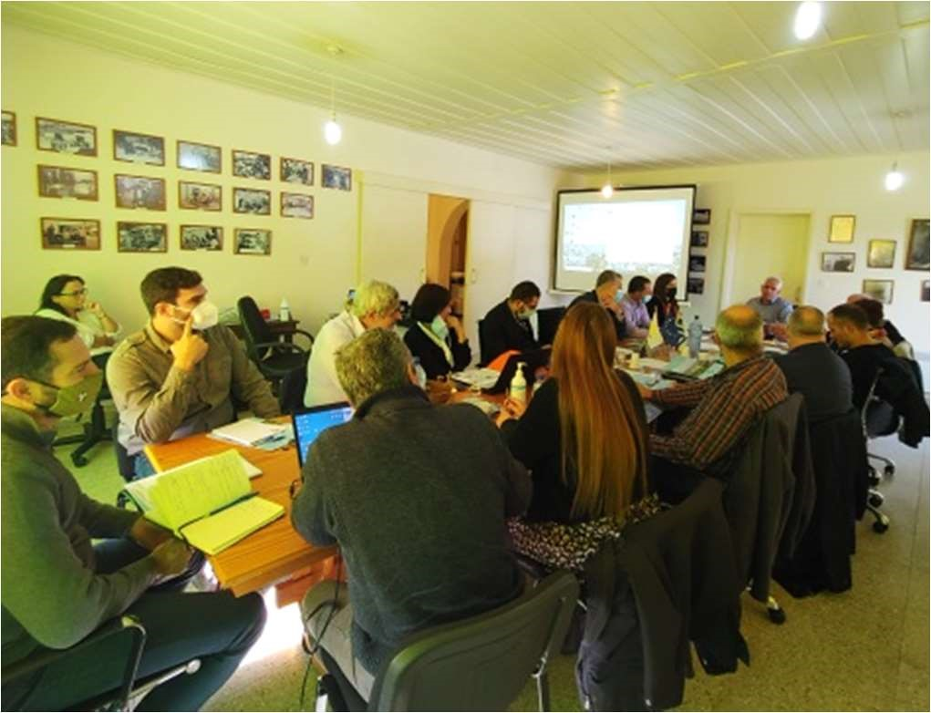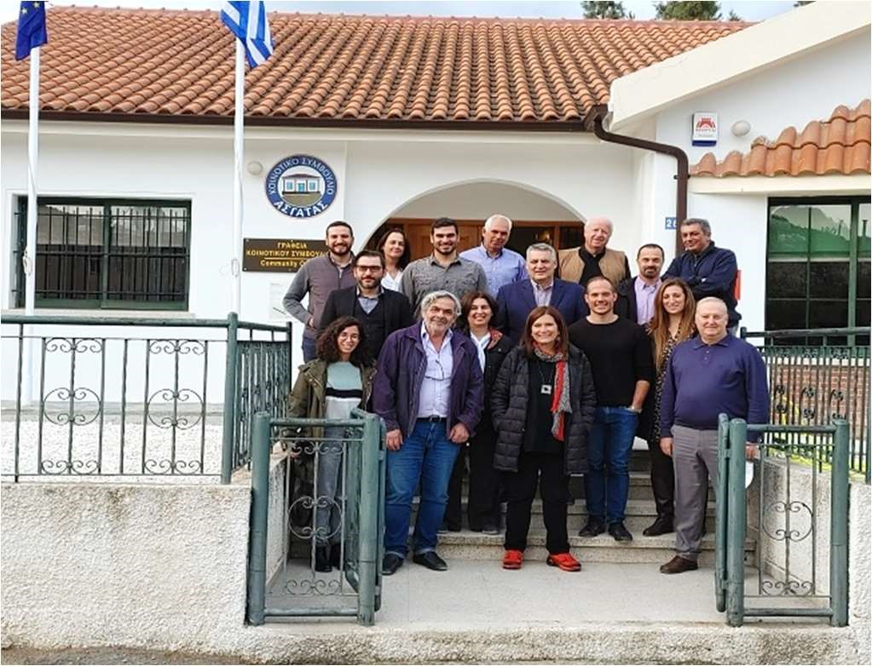
Συνάντηση των εταίρων στην Ασγάτα της Κύπρου για την πραγματοποίηση της 2^{ης} Τεχνικής Συνάντησης της Πράξης «Μετάλλων Τόποι».
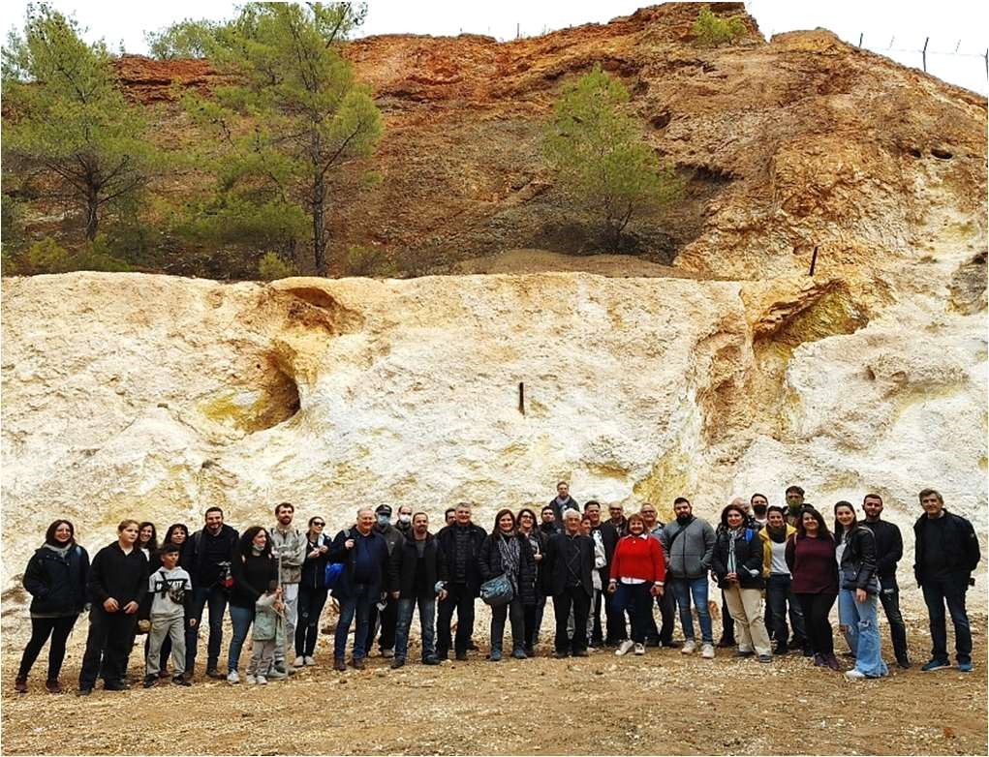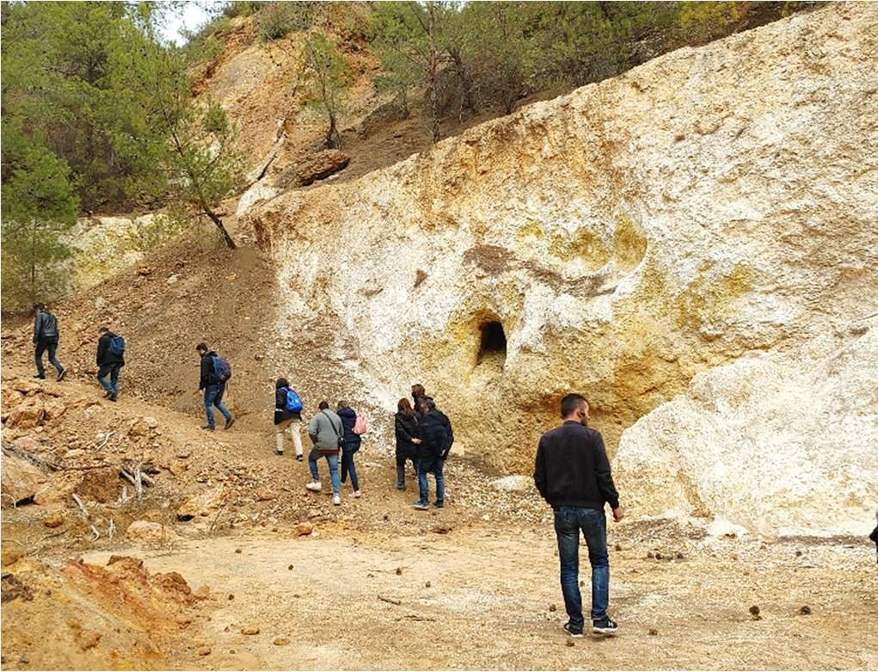
Επίσκεψη στα Μεταλλεία στη θέση Μερσινούθκια και Πλαθκιές στην περιοχή της Ασγάτας.

